Міністерство освіти і науки України

Національний технічний університет України

“Київський політехнічний інститут”

Кафедра АСОІУ

**ЗВІТ**

про виконання комп’ютерного практикуму №5

з дисципліни

«Архітектура програмного забезпечення»

Тема: «Створення діаграми станів»

|  |  |
| --- | --- |
| Прийняв: | Виконав: |
| Кузнєцов  Олександр  Вікторович | студент 3-го курсу  гр. ІП-51 ФІОТ  Булатов Дмитро Єгорович |

Київ – 2017

**ЗМІСТ:**

1. Мета РОБОТИ 3
2. Постановка задачі 4
3. Результати та пояснення 5
4. ЗАПИТАННЯ ТА ВІДПОВІДІ 14
5. Висновок 16

# Мета РОБОТИ

Набути навичок побудови діаграми станів.

# Постановка задачі

* Створити діаграму станів для одного з прецедентів або класів, створених в лабораторній роботі №1-2.

# Результати та пояснення

**Пакет**: прийом замовлення в інтернет-магазині

**Стани**:

|  |  |  |  |  |
| --- | --- | --- | --- | --- |
| № | Назва | Вхід | Вихід | Дія |
| 1 | Очікування замовлення | Робітник почав робочий день | Робітник закінчив робочий день | - |
| 2 | Очікування вільних робітників | Робітник на перерві або зайнятий іншим замовленням | У системі з’явилося достатньо робітників | - |
| 3 | З’єднання з клієнтом | Система має достатню кількість робітників | Робітник прийняв замовлення | Система з’єднує клієнта з робітником |
| 4 | Підтвердження замовлення | Робітник заніс данні про отримане замовлення | Клієнт підтвердив замовлення | Відправляється повідомлення на телефон з даними для підтвердження |

|  |  |  |  |  |
| --- | --- | --- | --- | --- |
| 5 | Збереження замовлення | Клієнт підтвердив замовлення | Замовлення збережено | Замовлення зберігається для подальшої обробки |

**Кількісний аналіз діаграми**:

Маємо 5 станів, 7 відношень типу «Транзитивність».

Sobj = 5*4 = 20

Slnk = 1*7 = 7

Tobj = 1

Tlnk = 1

Oobj = 5

S = (20 + 7)/(1 + 5 + (1+1)^0.5) = 27/7.4 = 3.6

**Діаграма станів**:

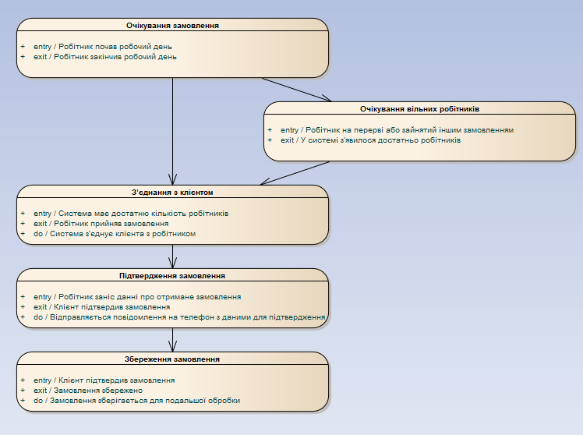

# ЗАПИТАННЯ ТА ВІДПОВІДІ

1. **Що таке діаграма станів?**

Діаграма станів показує, як об'єкт переходить з одного стану в інший. Вони служать для моделювання динамічних аспектів системи (як і діаграми послідовностей, кооперації, прецедентів і, як ми побачимо далі, діаграми діяльності). Часто можна почути, що діаграма станів показує автомат. Ще діаграма станів корисна при моделюванні життєвого циклу об'єкта (як і її приватна різновид - діаграма діяльності).

1. **Що таке стан в діаграммі станів?**

Стан (state) - умова або ситуація в ході життєвого циклу об'єкта, протягом якого він задовольняє логічного умові, виконує певну діяльність або очікує події. Стан може бути задано у вигляді набору конкретних значень атрибутів об'єкта деякого класу, при цьому зміна окремих значень цих атрибутів буде відображати зміна стану об'єкта, що моделюється або системи в цілому. Як правило, мають значення тільки ті властивості елементів системи, які відображають динамічний або функціональний аспект її поведінки.

1. **Як створюється діаграмма станів?**

Створення діаграми включає в себе наступні пункти:

• вибір предметної області

• вибір прецеденту для опису

• виділення станів, які має обраний прецедент у системі

• опис станів.

1. **Які операції є необхідними для опису стану?**

Кожен стан в будь-якому разі повинен мати вхід та вихід, адже щоб прийти до певного стану треба виконати певні дії в системі. Аналогічно, стан повинен мати вихід, щоб система розуміла, що якого стану вона перейде після завершення поточного. Дії ж у стані можуть і не відбуватись — це опціональне поле, яке цілком може бути незаповненим.

1. **Які відношення між станами на діаграмі станів і чому?**

Основним типом відношення між станами на діаграмі є Транзитивність. Це є доречним, адже стани переходять один в одний поступово. Якщо із стану А система переходить у стан В, а із стану В переходить в стан С, можна зробити висновок, що із стану А можна перейти в стан С. Одже, стани мають властивість транзитивності, що показується відповідним відношенням..

1. **Чим описується стан в мові UML?**

Стан описується наступними складовими

* Вхідниа дія (entry action) - дія, яка виконується в момент переходу в даний стан. Позначається за допомогою ключового слова - мітки дії entry, яке вказує на те, що наступне за нею вираз дії повинно бути виконано в момент входу в даний стан.
* Дія виходу (exit action) - дія, вироблене при виході з даного стану. Позначається за допомогою ключового слова - мітки дії exit, яке вказує на те, що наступне за нею вираз дії повинно бути виконано в момент виходу з цього стану.
* Внутрішня діяльність (do activity) - виконання об'єктом операцій або процедур, які вимагають певного часу. Позначається за допомогою ключового слова - мітки діяльності do, яке специфікує виконувану протягом всього часу дію, поки об'єкт знаходиться в даному стані, або до тих пір, поки не буде перервано зовнішньою подією. При нормальному завершенні внутрішньої діяльності генерується відповідне подія

# Висновок

Отже, я отримав навички зображення діаграм станів засобами   
UML-діаграм, навички документації цих діаграм за допомогою таблиць. Також я ознайомився з принципами виокремелення станів прецеденту, їх операцій та послідовностей цих станів.